

**"Уральская кубаночка".**

29 ноября состоится чествование заслуженного

работника культуры Кубани

Иншаковой Галины Андреевны.

Ровно 50 лет назад молодой,

талантливый хореограф приехала с Урала

в станицу Новорождественскую

и создала знаменитый на весь Краснодарский

край ансамбль танца "Кубанский сувенир".

Внеся немалую лепту в развитие культуры

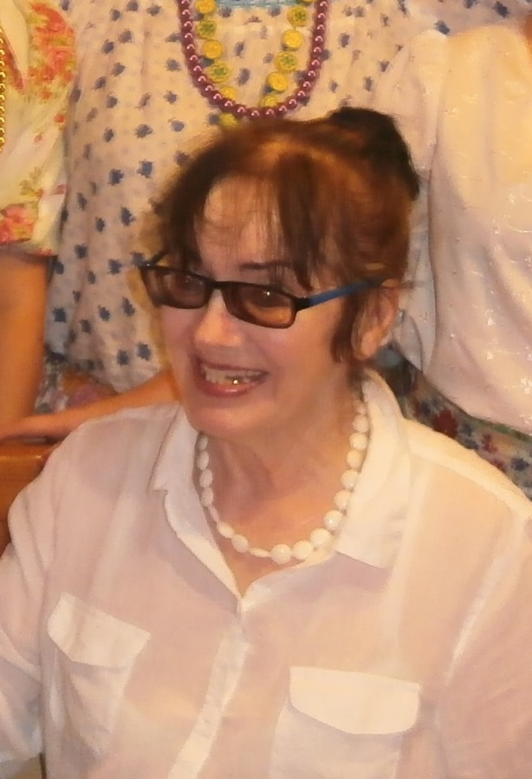станицы и Тихорецкого района,

Галина Андреевна

и сегодня является

примером для подражания

как своим ученикам

так и работникам культуры.